Iława,18.06.2018r.

dotyczy: dostawy łóżek i szafek przyłóżkowych z podziałem na 3 zadania dla Powiatowego Szpitala im. Władysława Biegańskiego w Iławie
(nr sprawy 17/2018)

Do Zamawiającego wpłynęły pytania dotyczące wyjaśnienia treści zawartych w SIWZ. Zamawiający, na podstawie art. 38 ust. 1 i 4 ustawy z dnia 29 stycznia 2004 r. Prawo zamówień publicznych (t.j. Dz.U. z 2017 r. poz.1579 , 2018) odpowiada:

Zapytanie nr 1

Zadanie nr 2 Łóżka szpitalne hydrauliczne i szafki przyłóżkowe:

Pytanie nr 1

Czy Zamawiający dopuści łóżko, z segmentami leża wypełnionymi stalową siatką montowaną na stałe o wymiarach oczek 5x10 cm?
Odpowiedź: Dopuszcza

Pytanie nr 2
Czy Zamawiający dopuści łóżko z regulacją segmentu oparcia pleców oraz uda wykonywaną za pomocą dwóch niezależnych dźwigni umieszczonych pod ramą leża w miejscu łatwego dostępu dla leżącego pacjenta?
Odpowiedź: Dopuszcza

Pytanie nr 3
Czy Zamawiający dopuści łóżko wyposażone w barierki boczne na ¾ długości łóżka z profili stalowych chromowane składane wzdłuż ramy leża z dodatkowym protektorem chroniące pac jęta na całej długości , spełniające najnowsza normę bezpieczeństwa EN 60601-2-52?
Odpowiedź: Zgodnie z SIWZ

Pytanie nr 4
Czy Zamawiający wyrazi zgodę na przedstawienie 5 kolorów wypełnienia szczytów?
Odpowiedź: Zgodnie z SIWZ

Pytanie nr 5
Czy Zamawiający odstąpi od wymogu posiadania i dołączenia do oferty certyfikatu ISO 13485:2003? Oferowane wyroby medyczne łóżka szpitalne, szafki przyłóżkowe i materace posiadają deklarację zgodności CE oraz zgłoszenie do Rejestru Wyrobów Medycznych, co potwierdza spełnianie europejskich norm zharmonizowanych dotyczących wyrobów medycznych. Obowiązująca Ustawa o Wyrobach Medycznych z dnia 20 maja 2010 Dz. U. Nr 107, poz. 679 i wydane przez Ministra Zdrowia związane z nią Rozporządzenia nie nakłada na Wytwórców produkujących wyroby medyczne klasy I obowiązku posiadania przez wytwórców w/w certyfikatu.
Odpowiedź: Zgodnie z SIWZ. Zamawiajacy wymaga posiadania przez zaoferowane produkty w/w certyfikatów, nie wymaga dołączenia ich do oferty ani złożenia na wezwanie Zamawiającego.

Pytanie nr 6
Czy Zamawiający dopuści szafkę o wysokości 800mm?
Odpowiedź: Tak

Pytanie nr 7
Czy Zamawiający dopuści szafkę z kółkami jezdnymi w obudowie metalowej ocynkowanej?
Odpowiedź: Dopuszcza

Zadanie nr 3 Łóżka szpitalne i szafki przyłóżkowe

Pytanie nr 8
Zadanie nr 3 Łóżka szpitalne i szafki przyłóżkowe
Czy Zamawiający dopuści łózklo o szerokości całkowitej zewnętrznej 1030mm?
Odpowiedź: Zgodnie z SIWZ

Pytanie nr 9
Czy Zamawiający dopuści łóżko o szerokości całkowitej zewnętrznej 990mm?
Odpowiedź: Zgodnie z SIWZ

Pytanie nr 10
Czy Zamawiający dopuści łóżko o szerokości/ wewnętrznej leża 860mm?
Odpowiedź: Zgodnie z SIWZ

Pytanie nr 11
Czy Zamawiający dopuści łóżko o szerokości wewnętrznej leża 820mm?
Odpowiedź: Zgodnie z SIWZ

Pytanie nr 12
Czy Zamawiający dopuści lóżko z segmentami leża wypełnionymi siatką zgrzewaną o oczkach 5x5 cm z drutu fi 5 mm?
Odpowiedź: Dopuszcza

Pytanie nr 13
Czy Zamawiający dopuści lóżko z leżem podpartym 1 poprzeczką z kształtownika 25x25 mm?
Odpowiedź: Zgodnie z SIWZ

Pytanie nr 14
Czy Zamawiający dopuści barierki boczne o wymiarach 152,5 cm i wysokości 38 cm mocowane do ramy leża za pomocą śrub?
Odpowiedź: Zgodnie z SIWZ

Pytanie nr 15
Czy Zamawiający dopuści barierki z systemem blokowania i odblokowania znajdującym się z na końcu barierek od strony głowy?
Odpowiedź: Dopuszcza

Pytanie nr 16
Czy Zamawiający oczekuje aby leże łóżka miało wysokość 50 cm niezależnie do tego czy lóżko będzie na stopkach czy na kółkach?
Odpowiedź: Dopuszcza

Pytanie nr 17
Czy Zamawiający dopuści mocowanie kółek lub stopek za pomocą łatwo montowanej przetyczki osadzanej w otworze?
Odpowiedź: Dopuszcza

Pytanie nr 18
Czy Zamawiający dopuści lóżko o wadze 68kg?
Odpowiedź: Zgodnie z SIWZ

Pytanie nr 19
Czy Zamawiający dopuści materac szpitalny w pokrowcu paro przepuszczalnym, zmywalnym o wymiarach dostosowanych do wymiarów leża o wysokości 15 cm?
Odpowiedź: Zgodnie z SIWZ

Pytanie nr 20
Czy Zamawiający dopuści szafkę o wysokości 800mm?
Odpowiedź: Dopuszcza

Pytanie nr 21
Czy Zamawiający dopuści szafkę z kółkami jezdnymi w obudowie metalowej ocynkowanej?
Odpowiedź: Dopuszcza

Zapytanie nr 2

Pytanie nr 1
PYTANIE DO ZADANIA NR 3
Czy Zamawiający wyrazi zgodę na zaoferowanie łóżek szpitalnych zgodnych z opisem SIWZ bez szafek przyłóżkowych, dotyczy Zadania nr 3.
Odpowiedź:Nie

Zapytanie nr 3

Pytanie nr 1

Odpowiedź: Zamawiający dopuszcza

Pytanie nr 2

Odpowiedź: Zamawiający dopuszcza

Pytanie nr 3
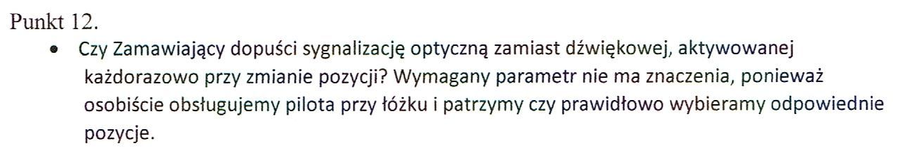

Odpowiedź: Zamawiający dopuszcza

Pytanie nr 4
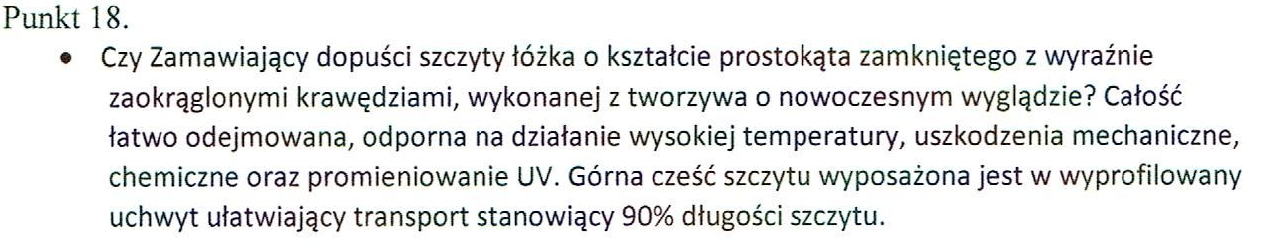

Odpowiedź: Zgodnie z SIWZ

Pytanie nr 5
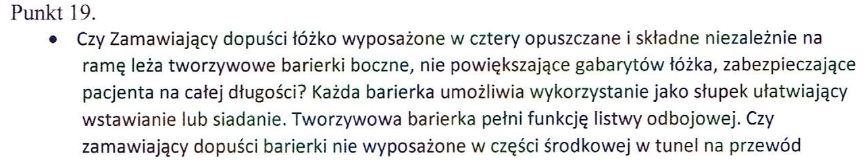

Odpowiedź: Zamawiający dopuszcza

Pytanie nr 6
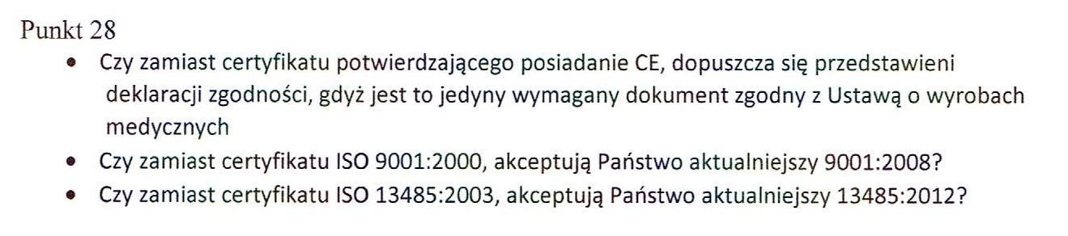

Odpowiedź: Tak, Zamawiajacy dopuszcza.

Pytanie nr 7
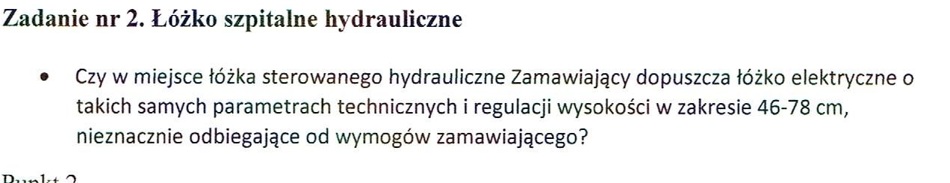

Odpowiedź: Zgodnie z SIWZ

Pytanie nr 8
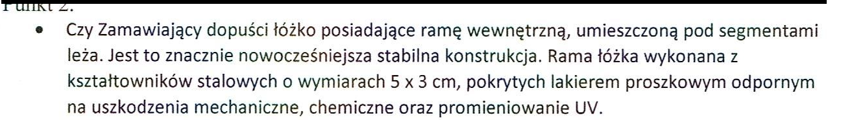

Odpowiedź: Zgodnie z SIWZ

Pytanie nr 9
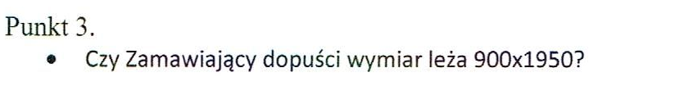
Odpowiedź: Zgodnie z SIWZ

Pytanie nr 10
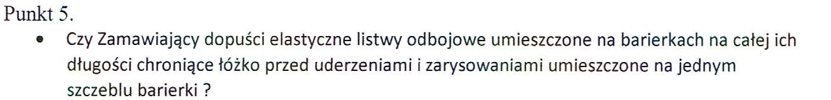

Odpowiedź: Zamawiający dopuszcza

Pytanie nr 11
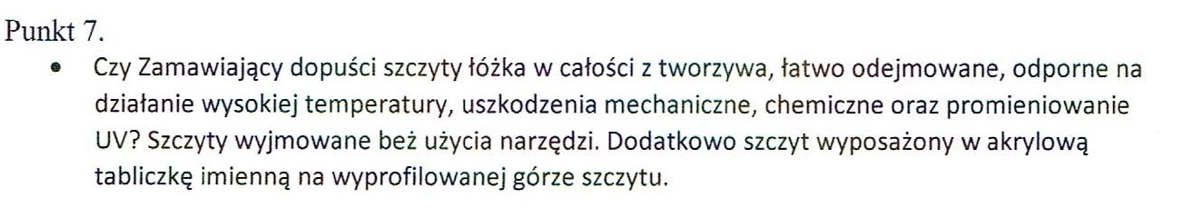

Odpowiedź: Zgodnie z SIWZ

Pytanie nr 12

Odpowiedź: Zgodnie z SIWZ

Pytanie nr 13
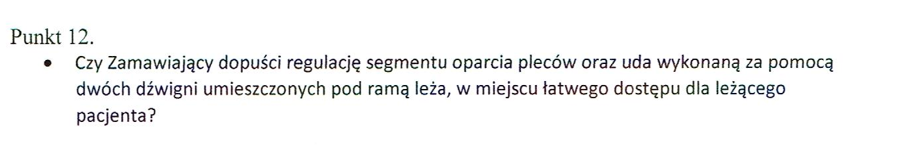
Odpowiedź: Zamawiający dopuszcza

Pytanie nr 14
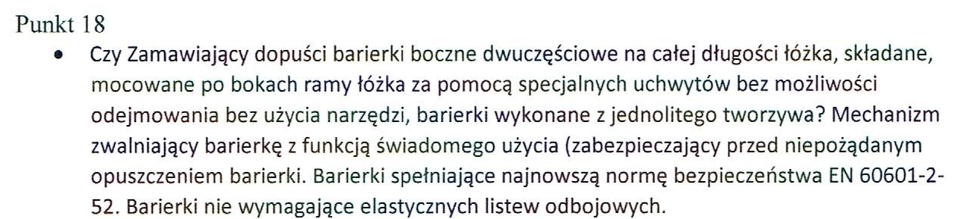

Odpowiedź: Zgodnie z SIWZ

Pytanie nr 15

Odpowiedź: Nie

Pytanie nr 16

Odpowiedź: Nie

Pytanie nr 17

Odpowiedź: Tak

Pytanie nr 18
Odpowiedź: Tak

Pytanie nr 19
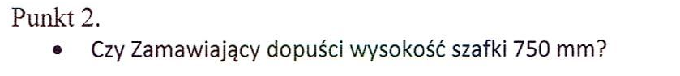
Odpowiedź: Zamawiający dopuszcza

Pytanie nr 20
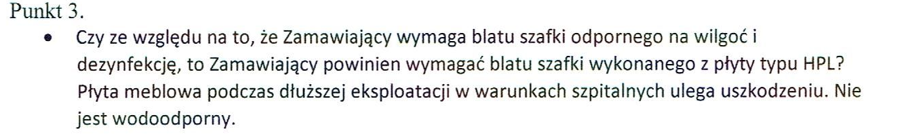
Odpowiedź:Tak, zamawiający wymaga blatu szafki wykonanego z płyty typu HPL

Pytanie nr 21

Odpowiedź: Zamawiający dopuszcza

Pytanie nr 22
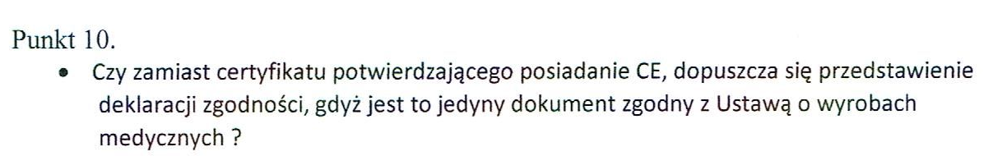
Odpowiedź:Tak.

Pytanie nr 23
Odpowiedź: Zgodnie z SIWZ

Pytanie nr 24
Odpowiedź: Zgodnie z SIWZ

Pytanie nr 25
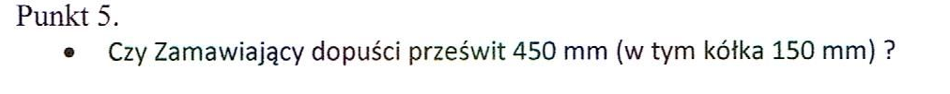
Odpowiedź: Zamawiający dopuszcza

Pytanie nr 26

Odpowiedź: Zgodnie z SIWZ

Pytanie nr 27
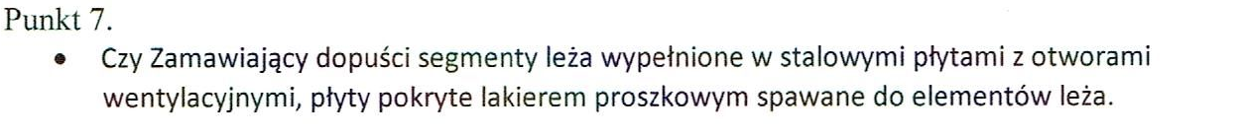

Odpowiedź: Zamawiający dopuszcza

Pytanie nr 28
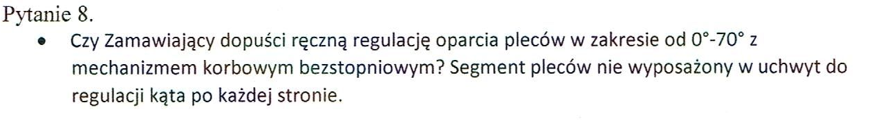

Odpowiedź: Zgodnie z SIWZ

Pytanie nr 29

Odpowiedź: Zgodnie z SIWZ

Zapytanie nr 4

Zadanie nr 1

Pytanie nr 1
Czy Zamawiający dopuści łóżko z regulacja segmentu uda w zakresie 0-43°, co nieznacznie różni się od parametru oczekiwanego?
Odpowiedź:Tak

Pytanie nr 2
Czy Zamawiający dopuści łóżko z Trendelenburgiem 18° i anty-Trendelenburgiem 16°, co nieznacznie różni się od parametru oczekiwanego?
Odpowiedź:Tak

Pytanie nr 3
Czy Zamawiający dopuści łóżko sterowane tylko za pośrednictwem pilota przewodowego bez akumulatora?
Odpowiedź:

Pytanie nr 4
Czy Zamawiający dopuści łóżko wyposażone w akumulator ze sterowaniem za pośrednictwem pilota przewodowego oraz panelu centralnego?
Odpowiedź: Dopuszcza

Pytanie nr 5
Czy Zamawiający dopuści łóżko ze sterowaniem za pomocą panelu centralnego oraz pilota przewodowego z możliwością selektywnej blokady funkcji na pilocie przewodowym za pośrednictwem panelu centralnego?
Odpowiedź: Dopuszcza

Pytanie nr 6
Czy Zamawiający dopuści łóżko ze sterowaniem na panelu centralnym oraz pilocie przewodowym z regulacją wszystkich funkcji za pośrednictwem panelu centralnego oraz regulacją oparcia pleców, oparcia uda, autokonturu, regulacji wysokości, poz. anty-Trendelenburga za pomocą pilota przewodowego?
Odpowiedź: Dopuszcza

Pytanie nr 7
Czy Zamawiający dopuści łóżko z możliwością przedłużenia leża o 28 cm?
Odpowiedź: Dopuszcza

Pytanie nr 8
Czy Zamawiający dopuści deklarację zgodności zamiast certyfikatu posiadania znaku CE? Deklaracja zgodności jest dokumentem właściwym dla wyrobów medycznych.
Odpowiedź: Dopuszcza

Pytanie nr 9
Czy Zamawiający dopuści wpis, bądź zgłoszenie do Rejestru Wyrobów Medycznych? Są do dokumenty właściwe dla wyrobów medycznych.
Odpowiedź: Dopuszcza

Pytanie nr 10
Czy Zamawiający dopuści Certyfikat ISO 13485:2012, który jest aktualną wersją ISO 13485:2003?
Odpowiedź: Dopuszcza

Pytanie nr 11
Czy Zamawiający dopuści 8 tygodniowy termin realizacji przedmiotu zamówienia?
Odpowiedź: Dopuszcza

Zadanie nr 2
Pytanie nr 12
Czy Zamawiający dopuści łóżko szpitalne z regulacja wysokości leża w zakresie 430-830 mm?
Odpowiedź: Dopuszcza

Pytanie nr 13
Czy Zamawiający dopuści łóżko szpitalne z siatką w leżu odejmowaną?
Odpowiedź: Dopuszcza

Pytanie nr14
Czy Zamawiający dopuści łóżko szpitalne z siatką w leżu o oczkach 5 x 10 cm, co nieznacznie różni się od parametru oczekiwanego?
Odpowiedź: Dopuszcza

Pytanie nr 15
Czy Zamawiający dopuści łóżko szpitalne z regulacją segmentu uda w zakresie 0-85°?
Odpowiedź: Dopuszcza

Pytanie nr 16
Czy Zamawiający dopuści łóżko szpitalne o szerokości całkowitej 102,5 cm?
Odpowiedź: Dopuszcza

Pytanie nr 17
Czy Zamawiający dopuści łóżko szpitalne z regulacją segmentu pleców oraz segmentu uda za pomocą dwóch dźwigni?
Odpowiedź: Dopuszcza

Pytanie nr 18
Czy Zamawiający dopuści łóżko szpitalne bez możliwości mocowania pasów?
Odpowiedź: Nie

Pytanie nr 19
Czy Zamawiający dopuści łóżko szpitalne z leżem wypełnionym płytami z polipropylenu?
Odpowiedź: Dopuszcza

Pytanie nr 20
Czy Zamawiający dopuści deklarację zgodności zamiast certyfikatu posiadania znaku CE? Deklaracja zgodności jest dokumentem właściwym dla wyrobów medycznych.
Odpowiedź: Dopuszcza

Pytanie nr 21
Czy Zamawiający dopuści wpis, bądź zgłoszenie do Rejestru Wyrobów Medycznych? Są do dokumenty właściwe dla wyrobów medycznych.
Odpowiedź: Dopuszcza

Pytanie nr 22
Czy Zamawiający dopuści Certyfikat ISO 13485:2012, który jest aktualną wersją ISO 13485:2003?
Odpowiedź: Tak

Pytanie nr 23
Czy Zamawiający dopuści szafkę przyłóżkową z blatem wykonanym z płyty tworzywowej hpl?
Odpowiedź: Dopuszcza

Pytanie nr 24
Czy Zamawiający dopuści szafkę przyłóżkową z kołami tworzywowymi?
Odpowiedź: Dopuszcza

Pytanie nr 25
Czy Zamawiający dopuści 8 tygodniowy termin realizacji przedmiotu zamówienia?
Odpowiedź:Tak

Zadanie nr 3

Pytanie nr 26
Czy Zamawiający dopuści 8 tygodniowy termin realizacji przedmiotu zamówienia?
Odpowiedź: Tak

Pytanie nr
Czy Zamawiający dopuści deklarację zgodności zamiast certyfikatu posiadania znaku CE? Deklaracja zgodności jest dokumentem właściwym dla wyrobów medycznych.
Odpowiedź: Dopuszcza

Pytanie nr 27
Czy Zamawiający dopuści szafkę przyłóżkową z blatem wykonanym z płyty tworzywowej hpl?
Odpowiedź: Dopuszcza

Pytanie nr 28
Czy Zamawiający dopuści szafkę przyłóżkową z kołami tworzywowymi?
Odpowiedź: Dopuszcza

Jednocześnie, na podstawie art. 38 ust. 6 w powiązaniu z art. 38 ust. 1 pkt. 1) w/w ustawy Zamawiający przedłuża termin składania ofert do dnia 21.06.2018 r. do godz. 10:00. Otwarcie ofert odbędzie się dnia 21.06.2018 r. do godz. 10:15

